Uitnodiging

MR en directie

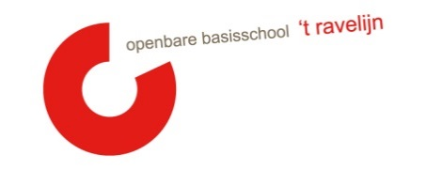

Datum: 16-11-2021
Locatie: ’t Ravelijn
Tijdstip: 19.30 uur
Aanwezigheid Erny: punt 1 t/m 7
Punt 1 t/m 4 is besloten
Nr: | Agendapunt | Tijd | Status | Wie

1 | Welkom | 0’ | K | MR
2 | Vaststellen van de agenda/mededelingen/ afspraken  Stand van zaken:  - Schoolplan/Macon  - Methode rekenen  - Feedback geven/ontvangen  - Werkdrukgelden: hoe loopt het nu?  - Begroting MR  - Contact MR De Bogaard  - Herkiesbaarheid Moniek | 10’ | I/K | MR
3 | Ingekomen stukken  Vanuit de MR:  - Brievenbus  Vanuit de OR:  Vanuit de GMR:  - Afspraken GMR-MR SAAM + agenda GMR-verg. | 5’ | I/V | MR
4 | Personele bezetting | 10’ | I/K/M | E
5 | MARAP | 20’ | I | E
6 | Concept begroting ’t Ravelijn 2021 en afspraken over instemming | 10’ | I/K/M | E
7 | Corona  - nieuwe maatregelen  - afspraken binnen de school (verdelen groepen enz.)  - gemaakte afspraken doorlopen  - doornemen eerdere plannen (’t Ravelijn Coronaproof, stroomdiagram) | 15’ | I | E
8 | Cultuurloper | 5‘ |  | AV
9 | NPO:  - Project 1 (ondersteuning in groep 5-6 en 7-8)  - kansrijke combinatiegroepen (groep 1 t/m 8)  - Project 3 (kleuters) | 15’ | I | MS
10 | Rondvraag | 0’ | I/K | MR

E= evaluatie V= vaststellen T = training
G = goedkeuring M= meningsvormend I = informatie

Begroting en keuzes maken dit schooljaar al in april/mei bespreken.
Professionalisering hoe regelen?

